BAB III

ANALISA SISTEM BERJALAN

  - Tinjauan Perusahaan
Dalam suatu perusahaan atau organisasi tentunya memiliki bagan atau struktur organisasi yang jelas. Tujuannya adalah skema atau program kerja dan bidang - bidang dalam perusahaan atau organisasi tersebut bisa dengan jelas diketahui dan diterapkan sehingga proses kegiatan dalam perusahaan atau organisasi tersebut dapat berjalan lancar guna mencapai tujuan yang diharapkan.
    - Sejarah Perusahaan
Toko Cloverkids berdiri pada tanggal 14 Mei 2014 pertama buka hanyalah sebuah toko sepatu bayi dan mulai berkembang menjadi sebuah toko sepatu anak - anak.
Toko Cloverkids awal berdirinya didirikan oleh Ibu Dewi. Sejak tahun 2014 setelah berdiri dan memiliki 1 karyawan. Toko ini mengalami perkembangan dan membuka usaha baru berupa sepatu anal - anak. Setelah semakin berkembang dalam penjualan sepatu bayi, Toko Cloverkids pada akhirnya juga melayani pengiriman sepatu anak - anak, dll untuk wilayah Jakarta dan sekitarnya.

3.1.2. Struktur Organisasi dan Fungsi
Struktur Organisasi merupakan gambaran secara skematis tentang hubungan kerja sama dari orang-orang yang terdapat didalam suatu badan atau organisasi dalam rangka usaha mencapai suatu tujuan. Di bawah ini akan digambarkan struktur organisasi yang ada pada Toko Cloverkids.

Pemilik Toko

Bagian Kasir

Bagian Penjualan

Sumber : Toko Cloverkids.
Gambar III.1. Struktur Organisasi Toko Cloverkids

Dari struktur organisasi di atas, masing-masing posisi mempunyai fungsi sebagai berikut :
- Pemilik
    - Pemilik dari Toko dan pengambil keputusan tertinggi dari segala permasalahan yang dihadapi oleh Toko. Selain itu pemilik juga mencari rekan-rekan yang ingin berkerjasama dalam pemasaran produk mereka.
    - Memantau perkembangan toko dan lain-lain.
- Bagian Penjualan
    - Membantu memilihkan barang yang sesuai dengan apa yg di inginkan konsumen, Menjawab pertanyaan pelanggan dan melayani complain dari pelanggan dengan baik, Membuat nota untuk konsumen, mendisplay barang yang baru datang dari agen dan menginformasikan kualitas barang s/d cara perawatannya kepada pelanggan .
- Bagian Kasir.
    - Bertugas membantu transaksi penjualan setiap harinya, bertanggung jawab atas modal penjualan setiap hari. Menerima pembayaran barang dagang dari konsumen, merekap transaksi penjualan harian, membuat laporan bulanan, update penjualan dan stok awal penjualan setiap bulan, menyetor uang hasil penjualan ke pemilik setiap hari.

  - Proses Bisnis Sistem
Toko Cloverkids adalah suatu usaha yang bergerak dalam bidang penjualan sepatu anak. Dalam kegiatan pemesanannya konsumen datang langsung ke toko dan memilih berdasarkan produk yang ada di display kemudian bagian penjualan memberikan informasi mengenai sepatu kepada konsumen, jika ada produk yang sesuai maka konsumen menanyakan harga sepatu kemudian bagian penjualan mengecek sepatu tersebut dan mengkonfirmasi harga ke pada konsumen. Jika harga tidak cocok maka konsumen akan menyudahinya, apabila harga tersebut cocok maka konsumen akan mengorder sepatu tersebut kemudian bagian penjualan akan cek stok barang sesuai pesanan jika stok sepatu tersebut tidak ada maka bagian penjualan akan memberikan konfirmasi dan menawarkan produk lainnya, jika stok sepatu ada maka bagian penjualan akan memberikan sepatu tersebut kepada konsumen, kemudian konsumen mengecek sepatu yang telah dipesan jika sesuai maka konsumen melakukan pembayaran dan bagian penjualan membuatkan nota pembayaran selanjutnya kasir menerima pembayaran, kemudian Customer akan menerima nota dan barang kemudian selesai. Berikut ini adalah kegiatan penjualan yang dilakukan oleh Toko Cloverkids. Berdasarkan uraian diatas dalam melaksanakan aktivitas dibagian penjualan yang digambarkan dengan activity diagram:
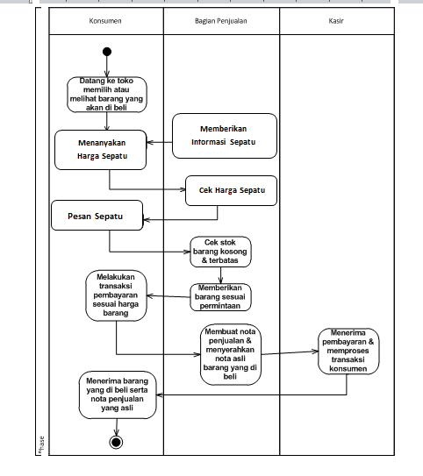
Gambar III.2.
Activity Diagram Prosedur Penjualan

  - Spesifikasi Dokumen Sistem Berjalan

Spesifikasi dokumen sistem berjalan membahas mengenai bentuk-bentuk dokumen masukan ataupun keluaran. Adapun spesifikasinya sebagai berikut:

- Nama Dokumen : Kwitansi
Fungsi : Sebagai bukti transaksi pembelian barang
Sumber : Bagian Penjualan
Tujuan : Costumer
Media : Kertas
Frekuensi : Setiap Terjadi Transaksi Penjualan
Format : Lampiran A.1

